附件3
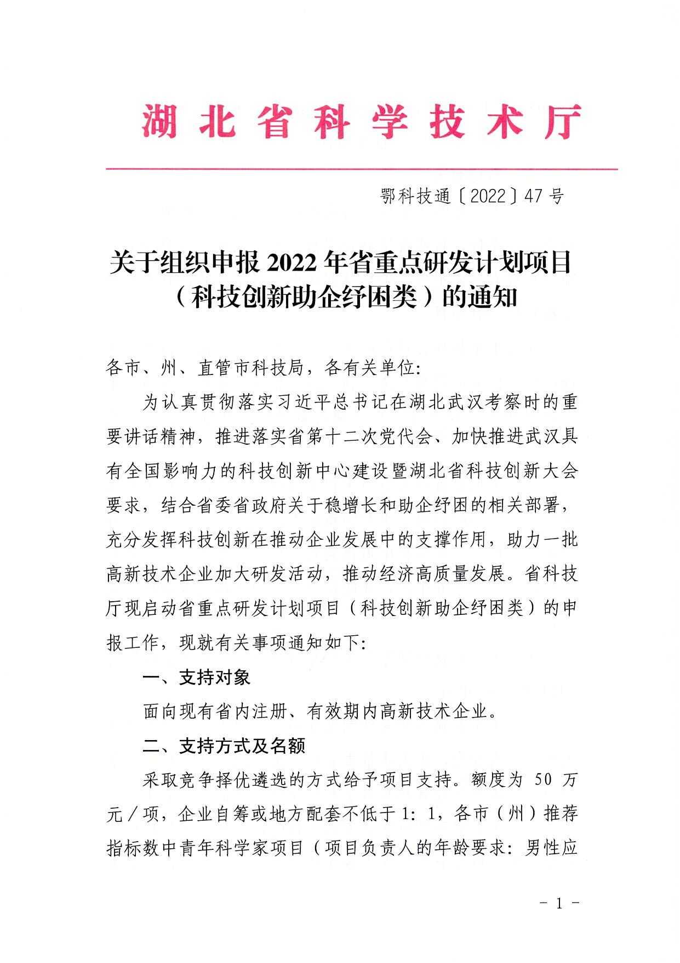

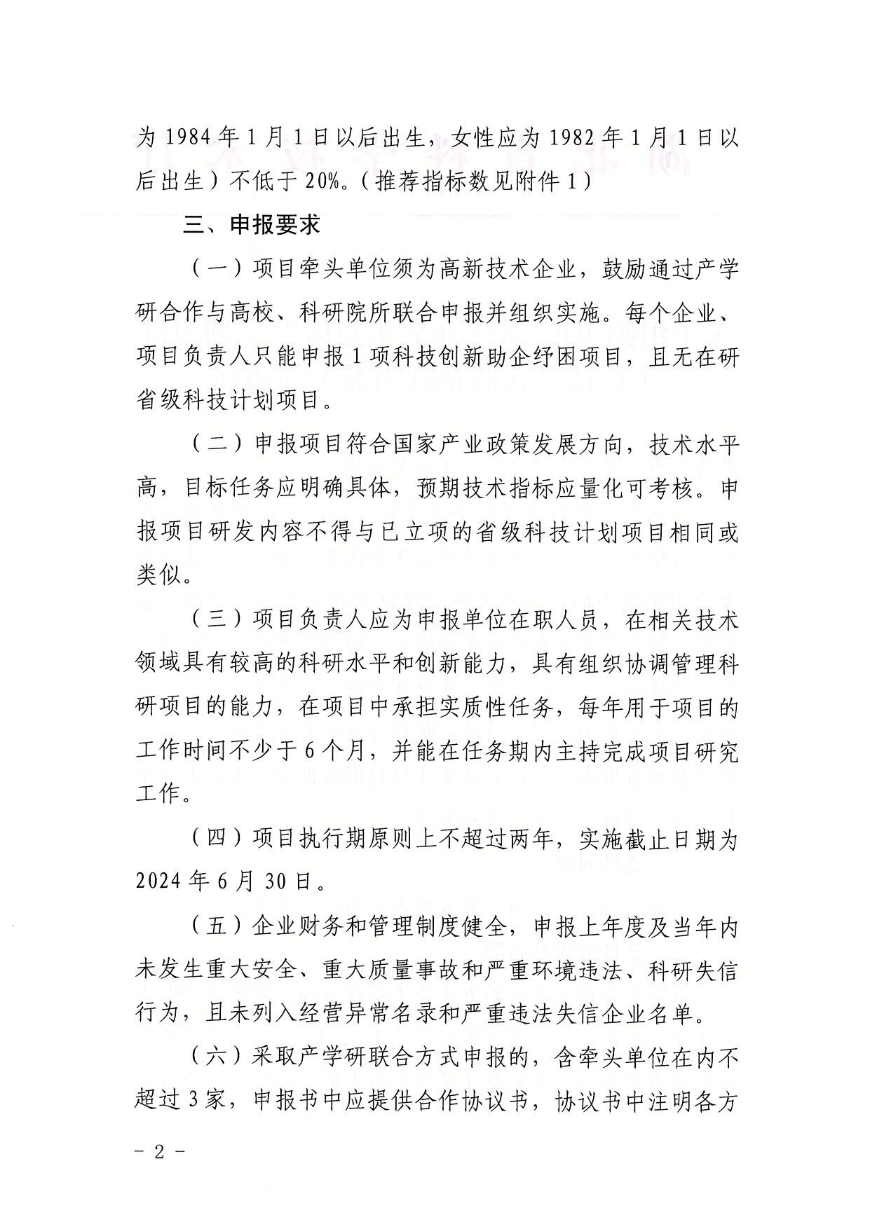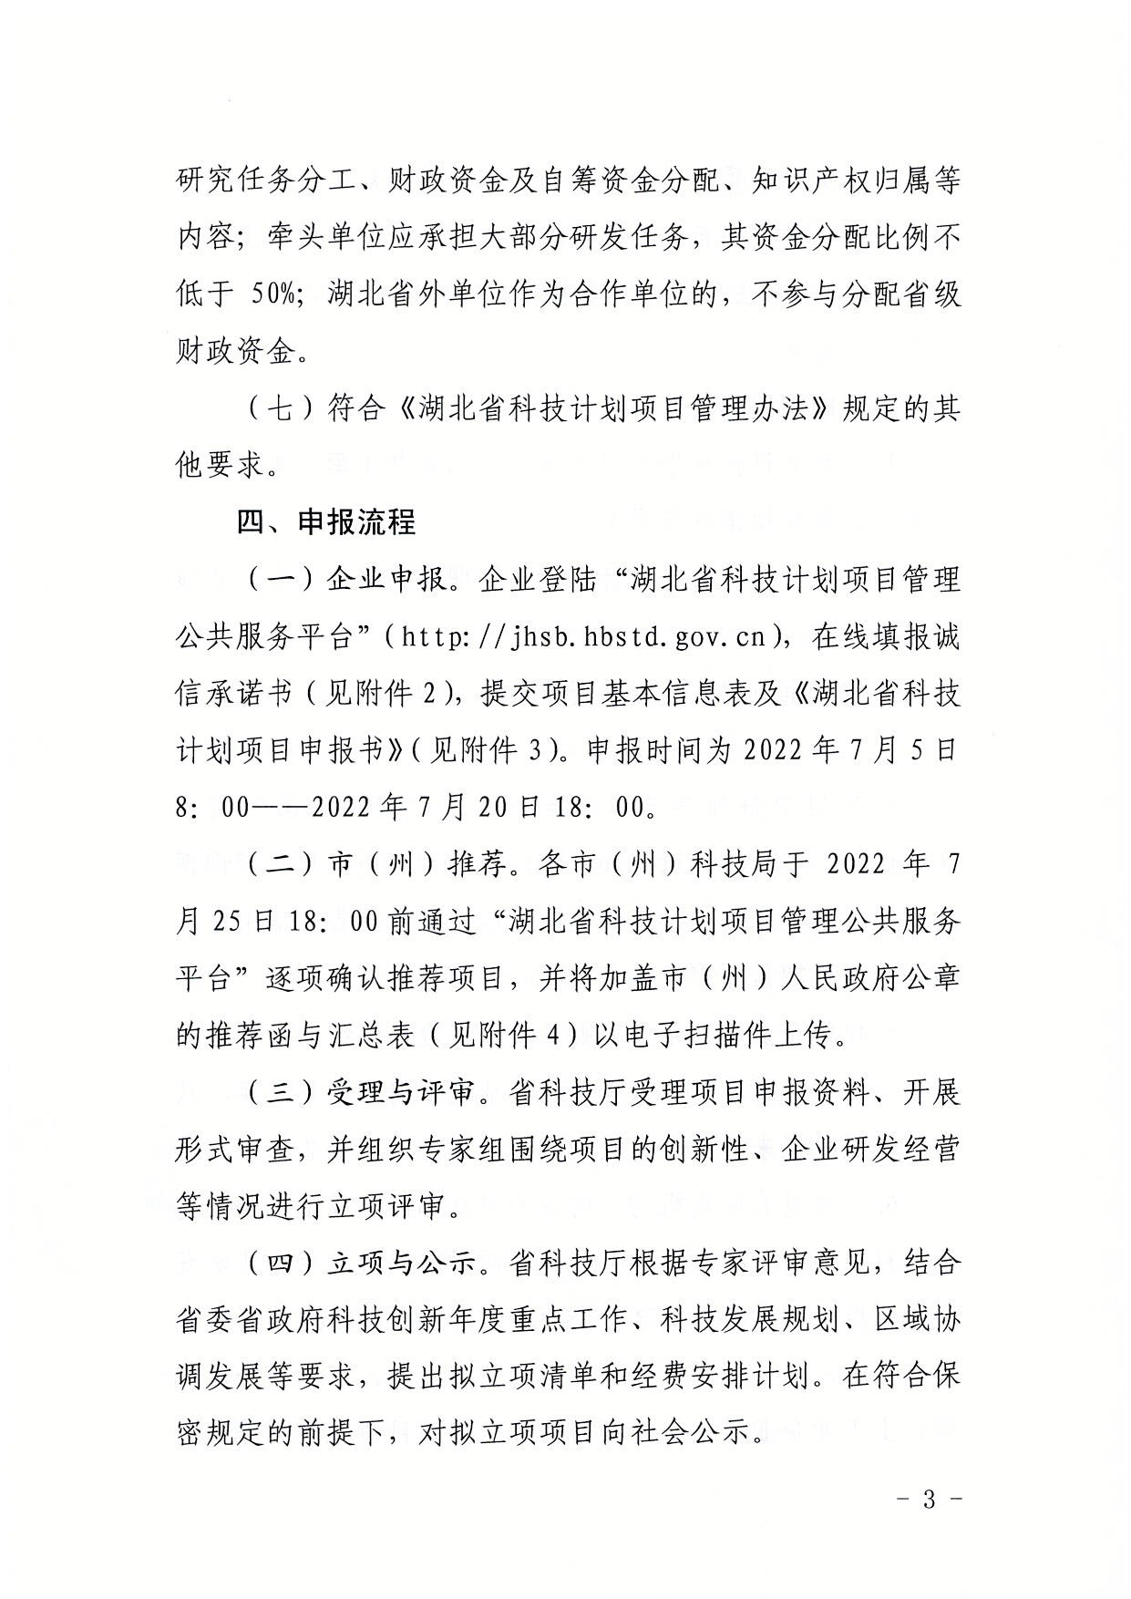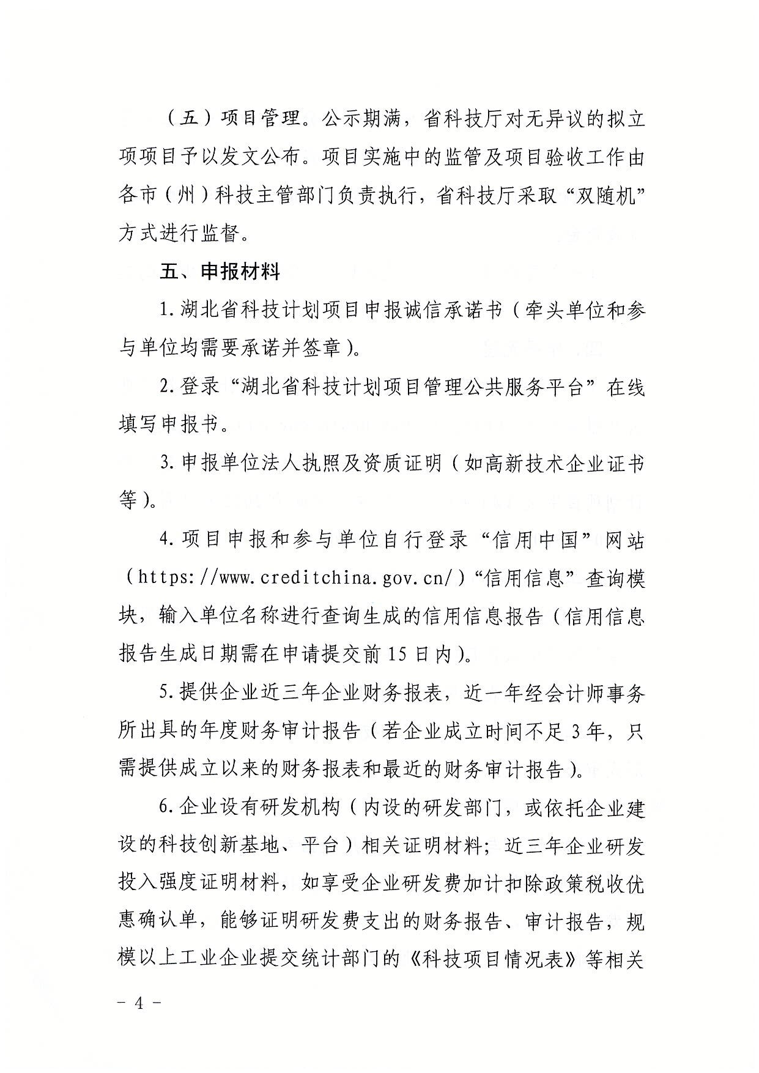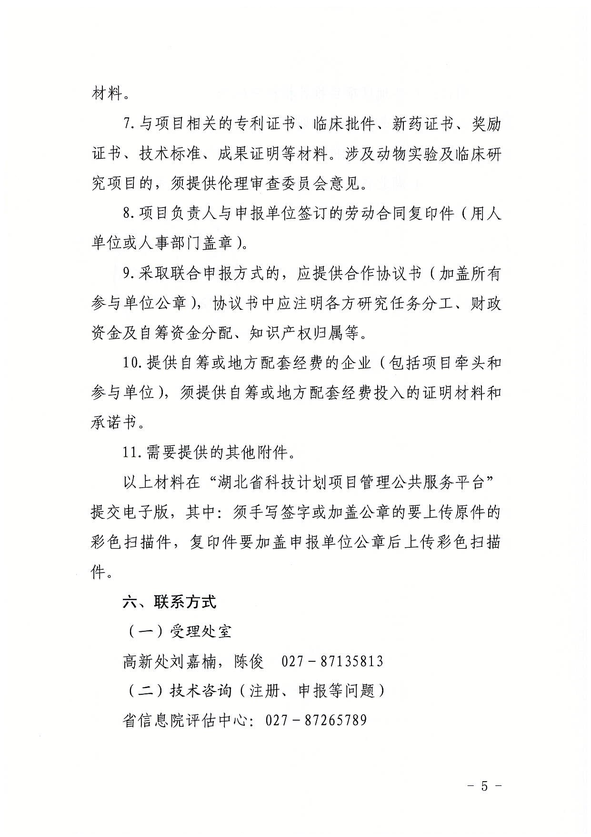

附件1：

各地区项目推荐指标分配表

地区 | 推荐数
武汉市 | 25
襄阳市 | 22
宜昌市 | 22
黄石市 | 13
十堰市 | 13
荆州市 | 13
荆门市 | 11
鄂州市 | 10
孝感市 | 13
黄冈市 | 13
咸宁市 | 11
随州市 | 10
恩施州 | 6
仙桃市 | 6
天门市 | 6
潜江市 | 6
总计 | 200
附件2：

湖北省科技计划项目申报诚信承诺书

本申报单位和项目负责人在此郑重承诺：
1.自愿申报本项目并提交项目申报书，申报书及附件材料中所有内容、事项、数据均真实有效，不存在抄袭、伪造、作假等违背科研诚信要求的行为。
2.在参与湖北省科技计划项目申报、评审和实施的全过程中，恪守职业规范和科学道德，严格遵守相关纪律和管理规定，不故意重复申报，不以任何非正当手段获取承担资格，不以任何形式探听未公开的保密信息，不从事任何影响评审公正性的活动，不故意篡改约定的考核指标，不编报虚假预算、套取挪用专项资金。
3.单位及项目团队成员均不存在科研失信行为记录和相关社会领域信用“黑名单”记录。
4.在科研项目实施过程中恪守伦理原则，遵守科技伦理、实验动物及科技安全相关法律法规及管理规范，开展负责任的研究活动。
如有违反上述承诺的行为，我单位和项目负责人愿接受相关部门做出的各项处理决定，并承担由此造成的一切责任、风险和不良后果。
项目负责人签字：
（如为联合申报，所有参与单位都要签章）
申报单位法人代表签章：
项目申报单位（公章）：
2022 年 月 日

附件3：

湖北省科技计划项目申报书

项目名称：

所属类别：省重点研发计划项目（科技创新助企纾困类）

推荐单位：

申报单位（盖章）：

项目负责人：

联系电话：

湖北省科学技术厅制

2022年 月 日

基本信息表
项目名称
所属类别 | 省重点研发计划项目（科技创新助企纾困类）
牵头申报单位 | 单位名称
 | 组织机构代码
 | 法人代表 |  |  |  |  |  |  |  |  |  |  |  |  | 联系电话
 | 所在地区 |  |  |  |  | 市（州） |  |  |  |  |  |  |  | 县（市、区） |  |  |  |  |  | （详细地址）
 | 所在国家级、省级高新区名称 |  |  |  |  |  |  |  |  |  |  |  |  | （如不在，则填无）
 | 已建国家级、省级科技创新  基地（平台）名称 |  |  |  |  |  |  |  |  |  |  |  |  | （可多填）
 | 银行帐户  （全称） |  |  |  |  |  |  |  | 开户银行  （全称，含清算行号） |  |  |  |  |  |  |  |  |  | 帐号
牵头企业所属高新技术领域 | 信息技术 生物医药 航空航天 新材料  新能源及节能环保 资源与环境 先进制造 现代农业
推荐单位 | 单位名称 |  |  |  |  |  |  |  |  |  |  |  |  | 单位性质 |  |  |  |  | □地方科技管理部门
项目负责人  （须为申报单位在职人员） | 姓名 |  |  |  |  |  |  | 性别 |  | □男 □女 |  |  |  | 国籍
 | 出生日期 |  |  |  |  |  |  |  |  |  |  |  |  | 最高学位 |  |  |  |  |  | □博士  □硕士  □学士  □其他
 | 证件类型 |  |  |  |  |  |  |  |  |  |  |  |  | 证件号码
 | 职称 |  |  |  |  |  |  |  |  |  |  |  |  | 职务
 | 移动电话 |  |  |  |  |  |  |  |  |  |  |  |  | 电子邮箱
项目联系人  （须为申报单位在职人员） | 姓名 |  |  |  |  |  |  |  |  |  |  |  |  | 电子邮箱
 | 证件类型 |  |  |  |  |  |  |  |  |  |  |  |  | 证件号码
 | 固定电话 |  |  |  |  |  |  |  |  |  |  |  |  | 移动电话
项目总投入 | 万元 |  |  |  |  |  |  |  |  |  |  | 其中申请省拨经费 |  |  |  |  |  |  |  | 万元
项目实施年限 | 2022年 月 日至2024年6月30日
项目主要  研究内容（限300字以内） | （简要概述总体目标、研究内容、技术路径，限300字以内）
技术经济指标（限300字以内） | 1.主要技术指标 |  | （1） |  |  |  | 预期可实现的关键技术、产品的具体技术指标、性能参数，成果应用的对象、范围和效果等，以及通过项目实施可突破的关键共性核心技术项数，研发的新产品、新工艺、新装置、新方案、新品种项数等。（条目式填写）
 |  |  | （2）
 |  |  | ……
 | 2.经济与社会效益指标 |  | （1） |  |  |  | 项目完成后1-3年内预期经济社会效益，如成果产业化数量、经济效益，节能减排、降本增效，以及社会民生发展等指标。（条目式填写）
 |  |  | （2）
 |  |  | ……
 | 3.科技成果指标 |  | （1） |  |  |  | 通过项目实施获取的核心知识产权（如申请或授权专利、技术标准）数量、指标及其水平（如发明专利占比）等，以及其他反映科技成果的指标。（条目式填写）
 |  |  | （2）
 |  |  | ……
 | 4.其他考核指标 |  | （1） |  |  |  | 人才集聚培养、创新平台（基地）建设等指标。（条目式填写）
 |  |  | （2）
 |  |  | ……
项目参与单位（含牵头单位，最多3家） | 序号 |  | 单位名称 |  |  |  |  |  | 单位性质 |  |  |  |  | 所在区域 |  |  |  |  | 组织机构代码 |  |  |  |  | 申请省拨经费比例
 | 1 |  | （牵头单位） |  |  |  |  |  |  |  |  |  |  | 如：湖北武汉
 | 2
 | 3
 | 合计 |  |  |  |  |  |  |  |  |  |  |  |  |  |  |  |  |  |  |  |  |  |  | 100%
项目主要  参加人员  （限10人以内） | 序号 | 姓名 |  |  | 单位 |  |  |  | 证件  类型 |  |  |  | 证件号 |  |  | 专业 |  |  | 职称/职务 |  |  | 最高  学位 |  |  | 投入本项目时间（月/年）
 | 1 | （项目负责人）
 | 2
 | ……
项目聘用科研助理数量 | 人
牵头申报单位需填写
企业注册时间 |  |  |  | 注册资金 |  |  |  |  |  |  | 万元 |  |  |  |  |  |  | 其中外资（及港澳台资）比例 |  |  |  |  | %
股份结构 | （按占比大小列出前三位出资人及占比）
企业类型 | □初创企业  □科技型中小企业  □高新技术企业  □技术先进型服务企业  □规模以上企业 |  |  |  |  |  |  |  | □中央国有企业  □省属国有企业  □民营企业  □港澳台资企业  □外资企业  □国防科工类企业 |  |  |  |  |  |  |  | □A股上市企业  □主板上市企业  □中小板上市企业  □创业板上市企业  □新三板企业  □科创板上市企业  □IPO排队企业
是否高新技术企业 | □是： （证书编号）  □否
职工总人数 | 人 |  | 研发机构 |  |  |  |  |  | □有 □无 |  |  |  |  |  | 其中研发人员 |  |  |  |  |  | 人
知识产权情况 | Ⅰ类自主知识产权数量 |  |  |  |  |  |  |  |  |  |  |  |  |  | 其他自主知识产权数量
近三年主要经济指标 |  |  |  |  |  |  |  |  | 2019年度 |  |  |  |  |  | 2020年度 |  |  |  |  |  | 2021年度
 | 净资产（万元）
 | 销售收入（万元）
 | 创汇收入（万美元）
 | 研发投入（万元）
 | 研发投入占销售收入  比例 |  |  |  |  |  |  |  | % |  |  |  |  |  | % |  |  |  |  |  | %
 | 年度研发投入占企业成本费用支出比重 |  |  |  |  |  |  |  | % |  |  |  |  |  | % |  |  |  |  |  | %
 | 缴税总额（万元）
 | 净利润（万元）
近三年与省内高校院所产学研合作情况 | 序号 |  |  |  |  |  |  |  | 合作项目名称 |  |  |  |  |  |  |  | 简要描述
 | 1、
 | 2、
 | ……
近三年主要  研发成果 | 序号 |  |  |  |  |  |  |  | 成果名称 |  |  |  |  |  |  |  | 简要描述（选填）
 | 1、
 | 2、
 | ……
主要产品 | 序号 |  |  |  |  |  |  |  | 产品名称 |  |  |  |  |  |  |  | 占企业销售收入总额比例（%）
 | 1、
 | 2、
 | ·········
※说明：
1.基本信息表在线填写，不须放在申报书正文上传。
2.基本信息表中各字段内容在项目管理全流程使用（评审、立项、任务书等环节自动读取），申报截止后无正当理由不得修改调整，请务必据实填写，核对无误后提交。

编写提纲

一、项目简介
从研究背景、研究目标、研究内容（包括拟解决的重大科学问题或关键技术问题）、技术路线、研究基础和团队、预期成果和效益等方面简要描述。（限1500字以内）
二、国内外现状及立项必要性分析
（限800字以内）
国内外总体研究情况和水平、最新进展和发展趋势，我省相关领域总体情况和水平、短板和不足，以及本项目的选题思路。
三、研究目标及内容
（限5000字以内）
（一）项目目标及考核指标
项目目标：项目目标应明确、集中。
（以下1-4考核指标内容必须与基本信息表中内容一致）
1.主要技术指标
预期可实现的关键技术、产品的具体技术指标、性能参数，成果应用的对象、范围和效果等，以及通过项目实施可突破的关键共性核心技术项数，研发的新产品、新工艺、新装置、新方案、新品种项数等。
2.经济与社会效益指标
项目完成后1-3年内预期经济社会效益，如成果产业化数量、经济效益，节能减排、降本增效，以及社会民生发展等指标。
3.科技成果指标
通过项目实施获取的核心知识产权（如申请或授权专利、技术标准）数量、指标及其水平（如发明专利占比）等，以及其他反映科技成果的指标。
4.其他考核指标
人才集聚培养、创新平台（基地）建设等指标。
（二）主要研究内容
1.拟解决的关键技术问题，针对这些问题拟开展的主要研究内容。
2.项目拟采用的技术路线、研究方案及可行性、先进性分析。
3.项目的技术关键和主要创新点。
4.项目研究任务分解及相互间的逻辑关系。
5.项目各合作方（如有）之间的合作重点、合作方式。
四、项目年度计划
包括项目实施年限、年度计划、年度考核指标及年度绩效指标（包括但不限于：关键技术项数、科技成果转化项数、知识产权项数、新增销售收入及利税等）。
五、项目经费安排
包括项目总经费概算与资金筹措情况（项目总经费指实施周期内本项目新增总投入，请根据项目研究内容，据实、科学、合理测算）。
本项目总经费投入万元，其中，申请省财政科技专项资金万元。
（一）项目资金来源预算
资金来源 | 预算数（万元） | 占总额的比重（%）
1.申请省财政科技专项资金
2.单位自筹
3.其他
总计 |  | 100%
（二）项目总经费支出预算
经费支出科目 | 项目总经费支出 |  | 其中：  从省财政科技专项资金支出
 | 支出预算（万元） | 占总额的比重（%） | 支出预算（万元） | 占财政资金总额的比重（%）
一、直接费用
（一）设备费
其中：设备购置费
（二）业务费
（三）劳务费
二、间接费用
总计
省财政科技专项资金支出须按以下要求（对自筹资金支出不设要求）：
1.严格控制设备购置，鼓励开放共享、自主研制、租赁专用仪器设备以及对现有仪器设备进行升级改造。
2.绩效支出在间接费用中无比例限制，承担单位在统筹安排间接费用时，要处理好合理分摊间接成本和对科研人员激励的关系，绩效支出安排与科研人员在课题工作中的实际贡献性挂钩。
（三）测算依据和说明
1.省级财政资金
预算的编制要坚持任务相关性、政策相符性和经济合理性，实事求是编制提出课题预算。填报时，直接费用应按设备费 、业务费 、劳务费三个类别填报，每个类别结合科研任务按支出用途进行说明。相关费用只提供基本测算说明，不需要提供明细预算。
（1）设备费（是指项目实施过程中购置或试制专用仪器设备，对现有仪器设备进行升级改造，以及租赁外单位仪器设备而发生的费用等。计算类仪器设备和软件工具可在设备费科目编列。填报时，设备费用需分类说明）
（2）业务费（是指在项目实施过程中消耗的各种材料、低值易耗品等、发生的测试化验加工、燃料动力、出版文献、信息传播、知识产权事务、会议、差旅、国际合作与交流以及其他与项目实施直接相关的各项费用。编报时，对单笔大额支出、对外委托支出重点说明）
（3）劳务费（是指在项目实施过程中支付给参与项目的研究生、博士后、访问学者以及项目聘用的研究人员、科研辅助人员、科研（财务）助理等的劳务性费用；支付给临时聘请的咨询专家的费用等。项目聘用人员由单位缴纳的社会保险补助、住房公积金等可纳入劳务费列支。
2.其他来源资金
对其他来源资金主要用途、支出预算做简要说明。
六、项目现有基础
1.现有工作基础（申报单位及合作单位在所申报项目相关研究方面的工作基础和取得的主要研究成果，包括近五年承担的与所申报项目直接相关的省部级项目、课题情况）。
2.研发团队（包括研发队伍的规模和结构；项目负责人情况特别是近五年来承担的与本项目相关的省部级项目、课题及取得的有关成果情况）。
3.现有工作条件（申报单位及合作单位可提供的必要的软硬件基础条件，包括实验平台和大型仪器设备、以及省部级以上科技创新基地或平台参与情况等）。
4.合作基础（如有合作单位，指出合作各方是否有着良好的合作互信与合作渠道，针对本项目，是否已开展了富有成效的合作与交流，具有稳定的合作环境、合作条件与交流机制等）。
七、项目组织实施、保障措施及风险分析
1.项目内部组织管理方式、协调机制。
2.项目实施的政策、组织和资源支撑条件。
3.知识产权对策、成果管理及合作权益分配。
4.风险分析及对策。从技术风险、市场风险、政策风险等方面分析可能面临的风险并提出对策。
八、相关附件
申报通知中要求提交的材料。

附件4：
2022年湖北省科技计划项目推荐申报汇总表(格式)

市（州）人民政府： （盖章） 联系人： 联系电话：
序号 | 项目名称 | 申报单位 | 技术领域 | 项目负责人 | 联系方式 | 所在地区  （市州、县市区） | 所在国家级、  省级高新区
1
2
……
市（州）相关负责人签字： 科技部门负责人签字：

